Pielikums Nr. 1

Madonas novada pašvaldības domes

27.06.2024. lēmumam Nr. 362

(protokols Nr. 11, 4. p. )

**Zemes vienības ar kadastra apzīmējumu 7058 016 0088 sadalīšanas shēma\***

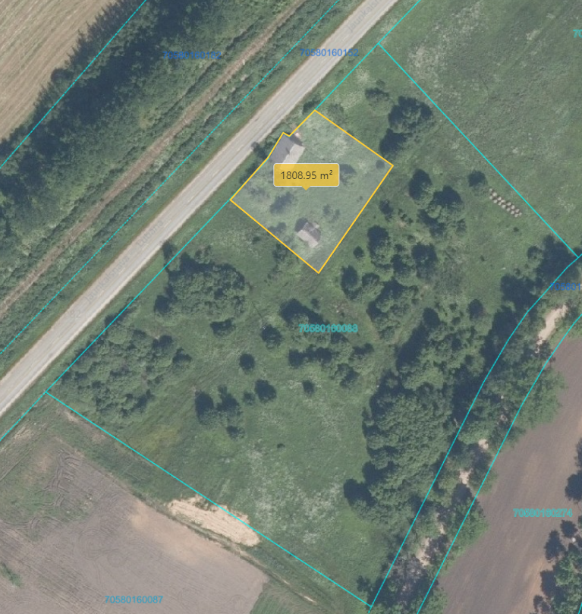

0,2 ha

Datu avots: <https://topografija.lv/> 2024. gada informācija

*Shēmā norādītās platības precizējamas zemes kadastrālās uzmērīšanas laikā

Projektētā zemes vienība

Zemes vienības robeža